셰션을 이용한 쇼핑몰 제작

Session Review

Client Server
http
Browser JSP
세션ID 저장
Hash Table
Session.setattribute
(“key”,”Value”); Client가 다시 한번 key값을 가지고 로
그온할때 그때서야 유효하다.

Kim_shop.html
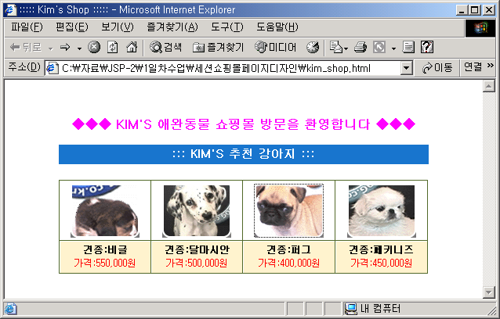

ShowDogServlet.html
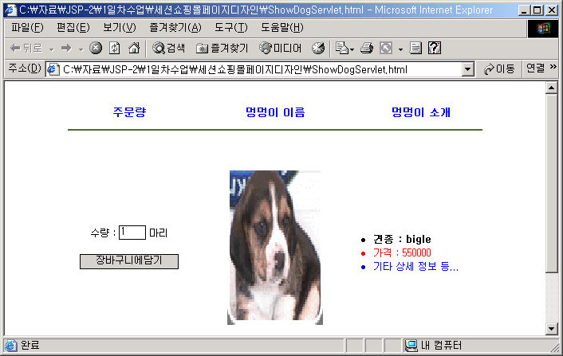

CarServlet.html
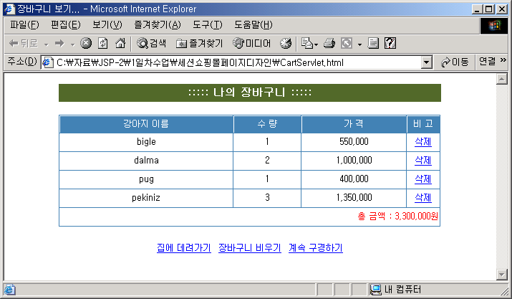

삭제시

DeleteCartServlet.html->viewCartServlet.thml로 보여주어야 한다.
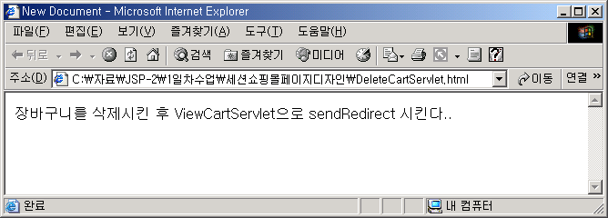

ViewCartServlet.html
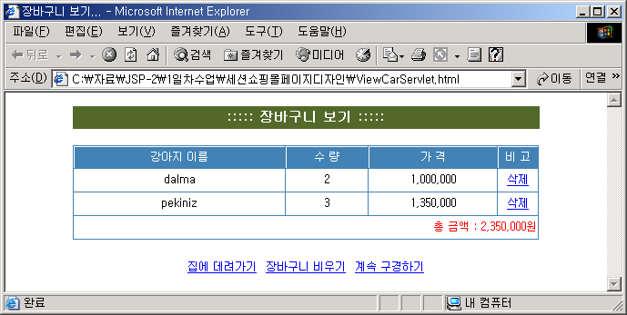

ShowDogServlet.html 에서 작업을 시작…->Root방에 복사

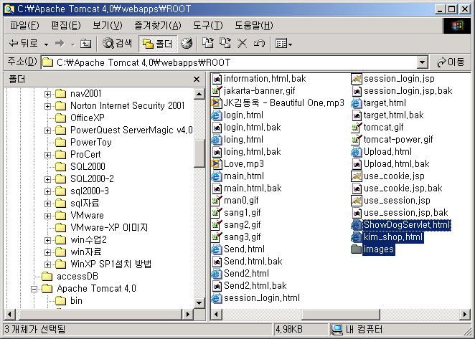

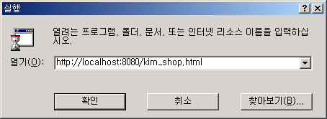
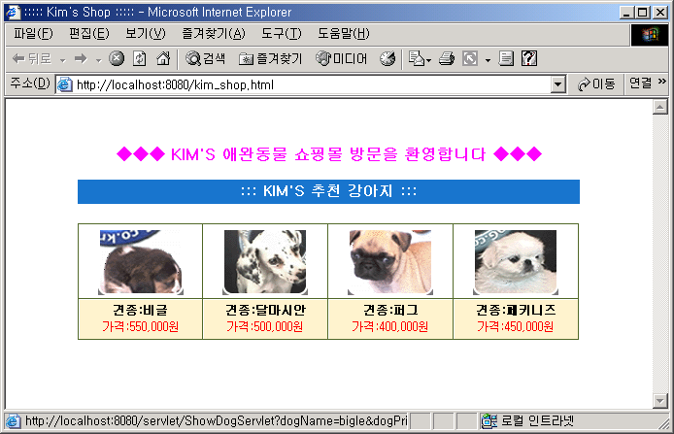

보기/소스 와 상태바의 정보를 수시로 관심있게 볼 수 있도록….

->개이름과 이미지 ,상세정보가 동적으로 바뀌어야 한다.(두개의 파라미터를 넘긴다.)

kim_shop.html
<html>
<head><title>::::: Kim's Shop :::::</title>
<style type="text/css">
a:link {color:#FFFFFF}
a:visited {color:#FFFFFF}
a:hover {color:#00FF00}
a.m1 {font-size : 9pt; text-decoration : underline; COLOR: #0000FF}
a.m1:visited {font-size : 9pt; text-decoration : underline; COLOR: #0000FF}
a.m1:active {font-size : 9pt; text-decoration : underline; COLOR: #0000FF}
a.m1:hover {font-size : 9pt; text-decoration : underline; COLOR: #FF3300}
a.m2 {font-size : 10pt; text-decoration : none}
a.m2:visited {font-size : 10pt; text-decoration : none}
a.m2:active {font-size : 10pt; text-decoration : none}
a.m2:hover {font-size : 10pt; text-decoration : none}
.menu {color: #ffffff; font-size: 11pt; font-weight: bold; }
.t1 {font-size : 9pt; line-HEIGHT:140%;}
.t2 {font-size : 10pt;}
.TXTFLD {FONT-SIZE:9pt; COLOR:#000000; BORDER:1x SOLID #000000}
.TXTFLD1 {FONT-SIZE:9pt; COLOR:#0]00000; BORDER:0 SOLID #000000}
</style>
</head>

<body>
<br>

<table width="80%" border="0" cellspacing="0" cellpadding="0" align="center">
<tr>
<td height="50" align="center" ><b><font size="3" color="#FF00FF">◆◆◆ KIM'S 애완동물 쇼핑몰 방문을 환영합니다 ◆◆◆</font></b>
</td>
</tr>

<tr bgcolor="#1874CD" valign="middle">
<td height="25" align="center" class="menu">::: KIM'S 추천 강아지 :::</td>
</tr>

<tr>
<td height="20" >&nbsp;</td>
</tr>

<tr>
<td>
<table width="100%" align="center" border="1" cellspacing="0" cellpadding="3" bordercolordark="white" bordercolorlight="#556b2f">
<tr>
<td align="center" width="25%"><a
href="show_dog.jsp?dogName=bigle&dogPrice=550000"><img src="images/bigle.gif" border="0"></a></td>
<td align="center" width="25%"><a href="show_dog.jsp?dogName=dalma&dogPrice=500000"><img src="images/dalma.gif" border="0"></a></td>
<td align="center" width="25%"><a href="show_dog.jsp?dogName=pug&dogPrice=400000"><img src="images/pug.gif" border="0"></a></td>
<td align="center" width="25%"><a href="show_dog.jsp?dogName=pekiniz&dogPrice=450000"><img src="images/pekiniz.gif" border="0"></a></td>
</tr>

<tr>
<td align="center" width="25%" class="t1" bgcolor="#FDF1CA"><b>견종:비글</b><br><font color="#FF0000">가격:550,000원</font></td>
<td align="center" width="25%" class="t1" bgcolor="#FDF1CA"><b>견종:달마시안</b><br><font color="#FF0000">가격:500,000원</font></td>
<td align="center" width="25%" class="t1" bgcolor="#FDF1CA"><b>견종:퍼그</b><br><font color="#FF0000">가격:400,000원</font></td>
<td align="center" width="25%" class="t1" bgcolor="#FDF1CA"><b>견종:페키니즈</b><br><font color="#FF0000">가격:450,000원</font></td>
</tr>
</table>
</td>
</tr>
</table>

</body>
</html>
==show_dog.jsp
<%@ page language="java" →한글이 지원이 되도록
contentType="text/html; charset=EUC_KR"
%>

<%
//쿼리스트링으로 넘어오는 파라메터를 먼저 받는다.
String dogName=request.getParameter("dogName");
String dogPrice=request.getParameter("dogPrice");
%>

<HTML>
<BODY>
<head>
<style type=text/css>
a:link {color:#FFFFFF}
a:visited {color:#FFFFFF}
a:hover {color:#00FF00}
a.m1 {font-size : 9pt; text-decoration : underline; COLOR: #0000FF}
a.m1:visited {font-size : 9pt; text-decoration : underline; COLOR: #0000FF}
a.m1:active {font-size : 9pt; text-decoration : underline; COLOR: #0000FF}
a.m1:hover {font-size : 9pt; text-decoration : underline; COLOR: #FF3300}
a.m2 {font-size : 10pt; text-decoration : none}
a.m2:visited {font-size : 10pt; text-decoration : none}
a.m2:active {font-size : 10pt; text-decoration : none}
a.m2:hover {font-size : 10pt; text-decoration : none}
.menu {color: #ffffff; font-size: 11pt; font-weight: bold; }
.t1 {font-size : 9pt; line-HEIGHT:140%;}
.t2 {font-size : 10pt;}
.TXTFLD {FONT-SIZE:9pt; COLOR:#000000; BORDER:1x SOLID #000000}
.TXTFLD1 {FONT-SIZE:9pt; COLOR:#000000; BORDER:0 SOLID #000000}
</style>
</head>
<table border=0 width=80% height=376 align=center>
<tr width=100% valign=bottom>
<td width=30% height=33 align=center class=t1><font size=2 color=#0000FF><b>주문량</b></font></td>
<td width=40% height=33 align=center class=t1><font size=2 color=#0000FF><b>멍멍이 이름</b></font></td>
<td width=30% height=33 align=center class=t1><font size=2 color=#0000FF><b>멍멍이 소개</b></font></td>
</tr>
<tr width=100%>
<td colspan=3 height=5><hr color=#556b2f></td>
</tr>
<tr width=100%>
<td width=30% height=270 align=center class=t1>
<form method=post action=dog_cart.jsp>
수량 : <input type=text name=dogCount value=1 size=4 class=TXTFLD> 마리
<input type=hidden name=dogName value=bigle>
<input type=hidden name=dogPrice value=550000>
<br><br>
<input type=submit value=장바구니에담기 class=TXTFLD>
</td>
<td width=40% height=270 align=center>
<img border=0 src=images/ <%=dogName%>.gif width=120 height=200>
</td> //동적으로 개이름을 받아서 바뀌게….
<td width=30% height=270 class=t1>
&nbsp;&nbsp;&nbsp;<b><li>견종 : <%=dogName%></b>
&nbsp;&nbsp;&nbsp;<font color=#FF0000><li>가격 : <%=dogPrice%></font>
&nbsp;&nbsp;&nbsp;<font color=#0000FF><li>기타 상세 정보 등...</font>
</td>
</tr>
<tr>
<td colspan=3 height=18 align=center><a href=Buy>집에 데려가기</a>&nbsp;&nbsp;<a href=kim_shop.html>계속 구경하기</a></td>
</tr>
<tr>
<td colSpan=3 height=21><hr color=#556b2f></td>
</tr>
</table>
</BODY>
</HTML>
=================================================================
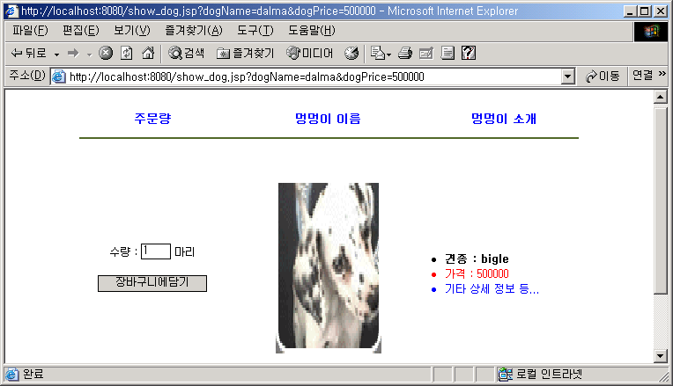

동적으로 개이름과 이미지가 바뀔수 있도록

세션처리..

dog_cart.jsp
dog_cart.jsp
->담고자 하는 수량,개이름,가격

session.setAttribute( , )

들어갈 데이터 타입을 설계를 잘해야 한다.
사용자가 하나의 추상화된 클래스가 필요 type->사용자정의 클래스가 필요

public class Dog
{
강아지이름
가격
수량….
}
→Get ,Set메소드를 설계해야 한다…-→Java Beans

➔하나의 도그객체를 담을 수 있도록…
Vector를 사용
“dogList

dog

`

====show_dog.jsp코드 변경===========================
<%@ page language="java"
contentType="text/html; charset=EUC_KR"
%>

<%
//쿼리스트링으로 넘어오는 파라메터를 먼저 받는다.
String dogName=request.getParameter("dogName");
String dogPrice=request.getParameter("dogPrice");
%>

<HTML>
<BODY>
<head>
<style type=text/css>
a:link {color:#FFFFFF}
a:visited {color:#FFFFFF}
a:hover {color:#00FF00}
a.m1 {font-size : 9pt; text-decoration : underline; COLOR: #0000FF}
a.m1:visited {font-size : 9pt; text-decoration : underline; COLOR: #0000FF}
a.m1:active {font-size : 9pt; text-decoration : underline; COLOR: #0000FF}
a.m1:hover {font-size : 9pt; text-decoration : underline; COLOR: #FF3300}
a.m2 {font-size : 10pt; text-decoration : none}
a.m2:visited {font-size : 10pt; text-decoration : none}
a.m2:active {font-size : 10pt; text-decoration : none}
a.m2:hover {font-size : 10pt; text-decoration : none}
.menu {color: #ffffff; font-size: 11pt; font-weight: bold; }
.t1 {font-size : 9pt; line-HEIGHT:140%;}
.t2 {font-size : 10pt;}
.TXTFLD {FONT-SIZE:9pt; COLOR:#000000; BORDER:1x SOLID #000000}
.TXTFLD1 {FONT-SIZE:9pt; COLOR:#000000; BORDER:0 SOLID #000000}
</style>
</head>
<table border=0 width=80% height=376 align=center>
<tr width=100% valign=bottom>
<td width=30% height=33 align=center class=t1><font size=2 color=#0000FF><b>주문량</b></font></td>
<td width=40% height=33 align=center class=t1><font size=2 color=#0000FF><b>멍멍이 이름</b></font></td>
<td width=30% height=33 align=center class=t1><font size=2 color=#0000FF><b>멍멍이 소개</b></font></td>
</tr>
<tr width=100%>
<td colspan=3 height=5><hr color=#556b2f></td>
DoguBean클래스에서 getCount()메소드를 호출할 것임.
</tr>
<tr width=100%>
<td width=30% height=270 align=center class=t1>
<form method=post action=dog_cart.jsp>
수량 : <input type=text name=dogCount value=1 size=4 class=TXTFLD> 마리
<input type=hidden name=dogName value=<%=dogName%>>
<input type=hidden name=dogPrice value=<%=dogPrice%>>
<br><br>
<input type=submit value=장바구니에담기 class=TXTFLD>
</td>
<td width=40% height=270 align=center>
<img border=0 src=images/<%=dogName%>.gif width=120 height=200>
</td>
<td width=30% height=270 class=t1>
&nbsp;&nbsp;&nbsp;<b><li>견종 : <%=dogName%></b>
&nbsp;&nbsp;&nbsp;<font color=#FF0000><li>가격 : <%=dogPrice%></font>
&nbsp;&nbsp;&nbsp;<font color=#0000FF><li>기타 상세 정보 등...</font>
</td>
</tr>
<tr>
<td colspan=3 height=18 align=center><a href=Buy>집에 데려가기</a>&nbsp;&nbsp;<a href=kim_shop.html>계속 구경하기</a></td>
</tr>
<tr>
<td colSpan=3 height=21><hr color=#556b2f></td>
</tr></table>
</BODY>
</HTML>
CartServlet.htm->dog_cart.jsp로 바꿈
<%@ page language="java"
contentType="text/html;charset=EUC_KR"
import="java.util.*,dog.DogBean"
%>

<%
//사용자정의 클래스는 반드시 위와같이 import에 기재해 주어야 한다.
//벡터사용->import해주어야 한다.
//폼 데이터로 넘어오는 3가지의 정보를 받는다.
//장바구니에 담은 강아지이름,수량,가격..
String dogName=request.getParameter("dogName");
int dogCount=Integer.parseInt(request.getParameter("dogCount"));
double dogPrice=Double.parseDouble(request.getParameter("dogPrice"));

System.out.println(dogName+"|"+dogCount+"|"+dogPrice); //제대로 출력이 되는지 확인코딩

//지금부터가 세션에 관련된 코드...
Vector dogVector=(Vector)session.getAttribute("dogList");
//벡터형으로 강제 형변환시켜주어야 한다.
//만약 처음으로 강아지를 담는 경우라면
//벡터가 널로 떨어지겠다....
if(dogVector==null)
{
dogVector=new Vector(1,1);//벡터가 안만들어져 있으면 만든다.
}
//벡터에 담을 타입을 만들어야 한다.-->강아지객체를 만들어야 한다.
dogVector.addElement(new DogBean(dogName,dogCount,dogPrice));
//세션에 벡터담기

session.setAttribute("dogList",dogVector);//키값을 Vector로 저장
//클래스 생성시-->Tomcat을 다시 중지후 실행시켜주어야 한다.
%>

<HTML>
<HEAD>
<TITLE>장바구니 보기...</TITLE>
<style type=text/css>
a:link {color:#FFFFFF}
a:visited {color:#FFFFFF}
a:hover {color:#00FF00}
a.m1 {font-size : 9pt; text-decoration : underline; COLOR: #0000FF}
a.m1:visited {font-size : 9pt; text-decoration : underline; COLOR: #0000FF}
a.m1:active {font-size : 9pt; text-decoration : underline; COLOR: #0000FF}
a.m1:hover {font-size : 9pt; text-decoration : underline; COLOR: #FF3300}
a.m2 {font-size : 10pt; text-decoration : none}
a.m2:visited {font-size : 10pt; text-decoration : none}
a.m2:active {font-size : 10pt; text-decoration : none}
a.m2:hover {font-size : 10pt; text-decoration : none}
.menu {color: #ffffff; font-size: 11pt; font-weight: bold; }
.t1 {font-size : 9pt; line-HEIGHT:140%;}
.t2 {font-size : 10pt;}
.TXTFLD {FONT-SIZE:9pt; COLOR:#000000; BORDER:1x SOLID #000000}
.TXTFLD1 {FONT-SIZE:9pt; COLOR:#000000; BORDER:0 SOLID #000000}
</style>
</HEAD>
<BODY>
<table width=80% border=0 cellspacing=0 cellpadding=0 align=center>
<tr valign=middle bgcolor=#556b2f>
<td height=25 align=center class=menu>::::: 나의 장바구니 :::::</td>
</td>
</tr>
</table>
<br>
<table align=center border=1 width=80% cellspacing=0 bordercolordark=#FFFFFF bordercolorlight=#4682b4>
<tr>
<td width=290 height=25 bgcolor=#4682b4 align=center class=t1><font color=#FFFFFF>강아지 이름</font></td>
<td width=112 height=25 bgcolor=#4682b4 align=center class=t1><font color=#FFFFFF>수 량</font></td>
<td width=166 height=25 bgcolor=#4682b4 align=center class=t1><font color=#FFFFFF>가 격</font></td>
<td width=50 height=25 bgcolor=#4682b4 align=center class=t1><font color=#FFFFFF>비 고</font></td>
</tr>

<tr>
<td width=290 height=26 align=center class=t1>bigle</td>
<td width=112 height=26 align=center class=t1>1</td>
<td width=166 height=26 align=center class=t1>550,000</td>
<td width=50 height=26 align=center class=t1><a href=DeleteItemServlet?dogName=bigle class=m1>삭제</a></td>
</tr>

<%
//벡터에 담긴 수량만큼 레코드를 반복한다.
for(int i=0;i<dogVector.size();i++)
{
DogBean dog=(DogBean)dogVector.elementAt(i);
%>

<tr>
<td width=290 height=26 align=center class=t1><%=dog.getName()%></td>
<td width=112 height=26 align=center class=t1><%=dog.getCount()%></td>
<td width=166 height=26 align=center class=t1><%=dog.getCount()*dog.getPrice()%></td>
<td width=50 height=26 align=center class=t1><a href=DeleteItemServlet?dogName=dalma class=m1>삭제</a></td>
<%
}
%>
<!-- //주석처리
</tr>
<tr>
<td width=290 height=26 align=center class=t1>pug</td>
<td width=112 height=26 align=center class=t1>1</td>
<td width=166 height=26 align=center class=t1>400,000</td>
<td width=50 height=26 align=center class=t1><a href=DeleteItemServlet?dogName=pug class=m1>삭제</a></td>
</tr>

<tr>
<td width=290 height=26 align=center class=t1>pekiniz</td>
<td width=112 height=26 align=center class=t1>3</td>
<td width=166 height=26 align=center class=t1>1,350,000</td>
<td width=50 height=26 align=center class=t1><a href=DeleteItemServlet?dogName=pekiniz class=m1>삭제</a></td>
</tr>
--> //주석의 끝
<tr>
<td width=640 colspan=4 height=26 class=t1>
<p align=right><font color=#FF0000>총 금액 : 3,300,000원</font></p></td>
</tr>
</table>
<p align=center><a href=BuyServlet class=m1>집에 데려가기</a>&nbsp;&nbsp;<a href=DeleteCartServlet class=m1>장바구니 비우기</a>&nbsp;&nbsp;<a href=../kim_shop.html class=m1>계속 구경하기</a></p>
</BODY>
</HTML>
==================================================================

//사용자 정의 강아지 클래스(자바빈즈)정의
//데이터를 저장하기 위해서 구조적인 사용자정의 클래스 작성
//사용자 정의 강아지 클래스(자바빈즈)정의
//데이터를 저장하기 위해서 구조적인 사용자정의 클래스 작성
package dog;
public class DogBean //뒤에 Bean로 이름을 붙이는 관례가 있다.
{
private String name;
private int count;//계산을 위해서 필요
private double price;

//많이 있을 수 있다.

//디폴트 생성자 정의

public DogBean() {}

public DogBean(String name,int count,double price)
{
this.name=name;
this.count=count;
this.price=price;
}

//getter,setter 메소드 정의

public void setName(String name)
{
this.name=name;
}

public void setCount(int count)
{
this.count=count;
}

public void setPrice(double price)
{
this.price=price;
}

public String getName()
{
return name;
}

public int getCount()
{
return count;
}

public double getPrice()
{
return price;
}
}
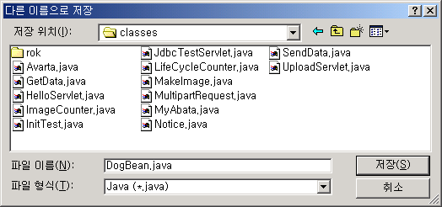
저장시 주의
장바구니담을 경우…

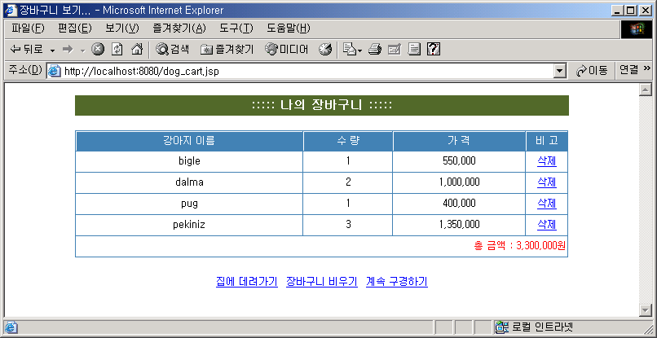

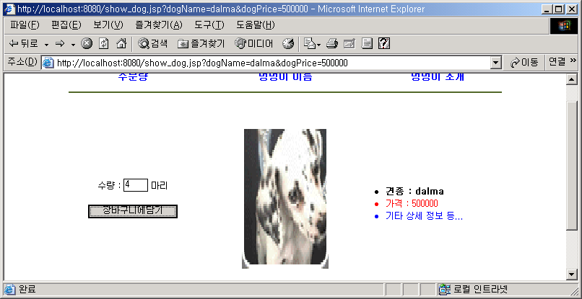
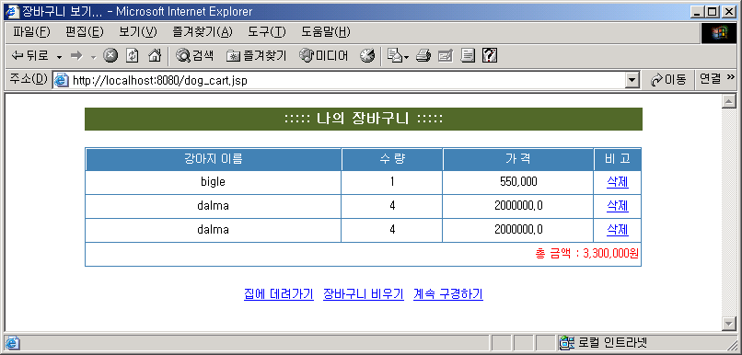
//강아지의 정보가 같은 것이 들어있는지 체크(수량만 증가할 수 있도록 처리)

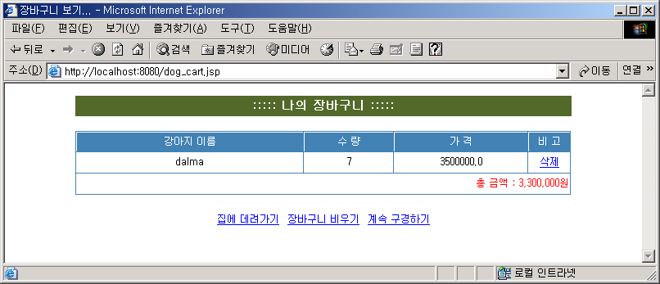
<%@ page language="java"
contentType="text/html;charset=EUC_KR"
import="java.util.*,dog.DogBean"
%>

<%
//사용자정의 클래스는 반드시 위와같이 import에 기재해 주어야 한다.
//벡터사용->import해주어야 한다.
//폼 데이터로 넘어오는 3가지의 정보를 받는다.
//장바구니에 담은 강아지이름,수량,가격..
String dogName=request.getParameter("dogName");
int dogCount=Integer.parseInt(request.getParameter("dogCount"));
double dogPrice=Double.parseDouble(request.getParameter("dogPrice"));

System.out.println(dogName+"|"+dogCount+"|"+dogPrice); //제대로 출력이 되는지 확인코딩

//지금부터가 세션에 관련된 코드...
Vector dogVector=(Vector)session.getAttribute("dogList");
//벡터형으로 강제 형변환시켜주어야 한다.
//만약 처음으로 강아지를 담는 경우라면
//벡터가 널로 떨어지겠다....
if(dogVector==null)
{
dogVector=new Vector(1,1);//벡터가 안만들어져 있으면 만든다.
}
//벡터에 담을 타입을 만들어야 한다.-->강아지객체를 만들어야 한다.

//추가
//벡터에 강아지를 담기전에 같은 강아지가 담겨있는지 체크하고,
//있으면 수량만 증가시켜서 새로담고, 기존의 것은 제거...

for(int i=0;i<dogVector.size();i++)
{
DogBean dog=(DogBean)dogVector.elementAt(i);
if(dogName.equals(dog.getName()))//강아지의 이름이 같을 경우
{
//클래스에 addCount하나를 더 만들어주는것이 제일 좋은 방법..
dogCount+=dog.getCount();//누적만 시켜준다.
dogVector.removeElementAt(i);//기존의 것은 제거시킨다.
}
}
dogVector.addElement(new DogBean(dogName,dogCount,dogPrice));
//세션에 벡터담기

session.setAttribute("dogList",dogVector);//키값을 Vector로 저장
//클래스 생성시-->Tomcat을 다시 중지후 실행시켜주어야 한다.
%>

<HTML>
<HEAD>
<TITLE>장바구니 보기...</TITLE>
<style type=text/css>
a:link {color:#FFFFFF}
a:visited {color:#FFFFFF}
a:hover {color:#00FF00}
a.m1 {font-size : 9pt; text-decoration : underline; COLOR: #0000FF}
a.m1:visited {font-size : 9pt; text-decoration : underline; COLOR: #0000FF}
a.m1:active {font-size : 9pt; text-decoration : underline; COLOR: #0000FF}
a.m1:hover {font-size : 9pt; text-decoration : underline; COLOR: #FF3300}
a.m2 {font-size : 10pt; text-decoration : none}
a.m2:visited {font-size : 10pt; text-decoration : none}
a.m2:active {font-size : 10pt; text-decoration : none}
a.m2:hover {font-size : 10pt; text-decoration : none}
.menu {color: #ffffff; font-size: 11pt; font-weight: bold; }
.t1 {font-size : 9pt; line-HEIGHT:140%;}
.t2 {font-size : 10pt;}
.TXTFLD {FONT-SIZE:9pt; COLOR:#000000; BORDER:1x SOLID #000000}
.TXTFLD1 {FONT-SIZE:9pt; COLOR:#000000; BORDER:0 SOLID #000000}
</style>
</HEAD>
<BODY>
<table width=80% border=0 cellspacing=0 cellpadding=0 align=center>
<tr valign=middle bgcolor=#556b2f>
<td height=25 align=center class=menu>::::: 나의 장바구니 :::::</td>
</td>
</tr>
</table>
<br>
<table align=center border=1 width=80% cellspacing=0 bordercolordark=#FFFFFF bordercolorlight=#4682b4>
<tr>
<td width=290 height=25 bgcolor=#4682b4 align=center class=t1><font color=#FFFFFF>강아지 이름</font></td>
<td width=112 height=25 bgcolor=#4682b4 align=center class=t1><font color=#FFFFFF>수 량</font></td>
<td width=166 height=25 bgcolor=#4682b4 align=center class=t1><font color=#FFFFFF>가 격</font></td>
<td width=50 height=25 bgcolor=#4682b4 align=center class=t1><font color=#FFFFFF>비 고</font></td>
</tr>
<!--
<tr>
<td width=290 height=26 align=center class=t1>bigle</td>
<td width=112 height=26 align=center class=t1>1</td>
<td width=166 height=26 align=center class=t1>550,000</td>
<td width=50 height=26 align=center class=t1><a href=DeleteItemServlet?dogName=bigle class=m1>삭제</a></td>
</tr> -->

<%
//추가
double total=0;//총금액
//벡터에 담긴 수량만큼 레코드를 반복한다.
for(int i=0;i<dogVector.size();i++)
{
DogBean dog=(DogBean)dogVector.elementAt(i);
total+=dog.getCount()*dog.getPrice();
%>

<tr>
<td width=290 height=26 align=center class=t1><%=dog.getName()%></td>
<td width=112 height=26 align=center class=t1><%=dog.getCount()%></td>
<td width=166 height=26 align=center class=t1><%=dog.getCount()*dog.getPrice()%></td>
<td width=50 height=26 align=center class=t1><a href=DeleteItemServlet?dogName=dalma class=m1>삭제</a></td>
<%
}
%>
<!--
</tr>
<tr>
<td width=290 height=26 align=center class=t1>pug</td>
<td width=112 height=26 align=center class=t1>1</td>
<td width=166 height=26 align=center class=t1>400,000</td>
<td width=50 height=26 align=center class=t1><a href=DeleteItemServlet?dogName=pug class=m1>삭제</a></td>
</tr>

<tr>
<td width=290 height=26 align=center class=t1>pekiniz</td>
<td width=112 height=26 align=center class=t1>3</td>
<td width=166 height=26 align=center class=t1>1,350,000</td>
<td width=50 height=26 align=center class=t1><a href=DeleteItemServlet?dogName=pekiniz class=m1>삭제</a></td>
</tr>
-->
<tr>
<td width=640 colspan=4 height=26 class=t1>
<p align=right><font color=#FF0000>총 금액 : <%=total%></font></p></td>
</tr>
</table>
<p align=center><a href=BuyServlet class=m1>집에 데려가기</a>&nbsp;&nbsp;<a href=DeleteCartServlet class=m1>장바구니 비우기</a>&nbsp;&nbsp;<a href=../kim_shop.html class=m1>계속 구경하기</a></p>
</BODY>
</HTML>

<중복되는 데이터의 수량을 합쳐서 계산이 되는지를 체크할 것>

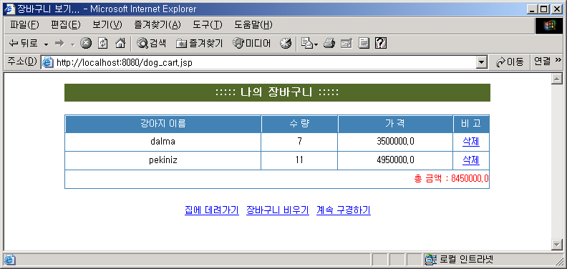

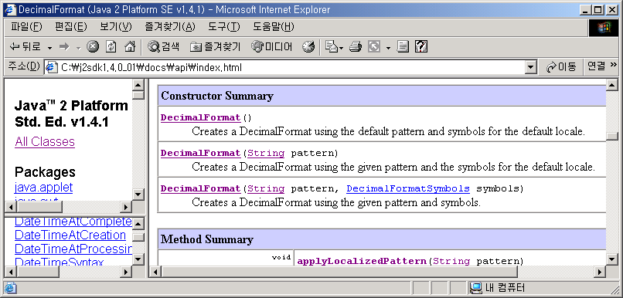

장바구니 비우기

<%@ page contentType="text/html;charset=EUC_KR"

%>

<%
//장바구니 비우기(세션을 지움)
session.invalidate();//세션을 모두 비우는 메소드-->지울지 문의하는 코드 추가해 볼것.
response.sendRedirect("kim_shop.html");
%>
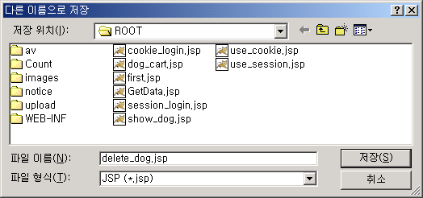

//삭제하기

삭제할 경우→한페이지에 다 처리할 수 있다.(delete.jsp의 추가 코딩)
=================================================================
<%@ page contentType="text/html;charset=EUC_KR"
import ="java.util.*,dog.DogBean"
%>

<%
//먼저 dog_cart.jsp의 삭제에서 삭제시킬 값을 받을 파라미터 설정
//
String dogName=request.getParameter("dogName");
if(dogName==null)//장바구니 비우기 경우
{
//장바구니 비우기(세션을 지움)
session.invalidate();//세션을 모두 비우는 메소드-->지울지 문의하는 코드 추가해 볼것.
response.sendRedirect("kim_shop.html");
}
else //특정 아이템 삭제인 경우
{
Vector dogVector=(Vector)session.getAttribute("dogList");

//삭제시킬 항목을 벡터에서 찾기...
for(int i=0;i<dogVector.size();i++)
{
DogBean dog=(DogBean)dogVector.elementAt(i);
if(dogName.equals(dog.getName()))//강아지의 이름이 같을 경우
{
dogVector.removeElementAt(i);//기존의 것은 제거시킨다.
break;//첫번째에서 선택한 항목이 나올 경우가 있기에...break...시켜서 빠져나온다.
}
}
session.setAttribute("dogList",dogVector);
response.sendRedirect("kim_shop.html");//나중에 바꿀예정임...
}
%>

================================================================
==dogcart.jsp파일의 추가코딩부분=
<%@ page language="java"
contentType="text/html;charset=EUC_KR"
import="java.util.*,dog.DogBean,java.text.*"
%>

<%
//사용자정의 클래스는 반드시 위와같이 import에 기재해 주어야 한다.
//벡터사용->import해주어야 한다.
//폼 데이터로 넘어오는 3가지의 정보를 받는다.
//장바구니에 담은 강아지이름,수량,가격..
String dogName=request.getParameter("dogName");
int dogCount=Integer.parseInt(request.getParameter("dogCount"));
double dogPrice=Double.parseDouble(request.getParameter("dogPrice"));

//System.out.println(dogName+"|"+dogCount+"|"+dogPrice); //제대로 출력이 되는지 확인코딩

//지금부터가 세션에 관련된 코드...
Vector dogVector=(Vector)session.getAttribute("dogList");
//벡터형으로 강제 형변환시켜주어야 한다.
//만약 처음으로 강아지를 담는 경우라면
//벡터가 널로 떨어지겠다....
if(dogVector==null)
{
dogVector=new Vector(1,1);//벡터가 안만들어져 있으면 만든다.
}
//벡터에 담을 타입을 만들어야 한다.-->강아지객체를 만들어야 한다.
//추가
//벡터에 강아지를 담기전에 같은 강아지가 담겨있는지 체크하고,
//있으면 수량만 증가시켜서 새로담고, 기존의 것은 제거...

for(int i=0;i<dogVector.size();i++)
{
DogBean dog=(DogBean)dogVector.elementAt(i);
if(dogName.equals(dog.getName()))//강아지의 이름이 같을 경우
{
//클래스에 addCount하나를 더 만들어주는것이 제일 좋은 방법..
dogCount+=dog.getCount();//누적만 시켜준다.
dogVector.removeElementAt(i);//기존의 것은 제거시킨다.
}
}
dogVector.addElement(new DogBean(dogName,dogCount,dogPrice));
//세션에 벡터담기

session.setAttribute("dogList",dogVector);//키값을 Vector로 저장
//클래스 생성시-->Tomcat을 다시 중지후 실행시켜주어야 한다.
%>

<HTML>
<HEAD>
<TITLE>장바구니 보기...</TITLE>
<style type=text/css>
a:link {color:#FFFFFF}
a:visited {color:#FFFFFF}
a:hover {color:#00FF00}
a.m1 {font-size : 9pt; text-decoration : underline; COLOR: #0000FF}
a.m1:visited {font-size : 9pt; text-decoration : underline; COLOR: #0000FF}
a.m1:active {font-size : 9pt; text-decoration : underline; COLOR: #0000FF}
a.m1:hover {font-size : 9pt; text-decoration : underline; COLOR: #FF3300}
a.m2 {font-size : 10pt; text-decoration : none}
a.m2:visited {font-size : 10pt; text-decoration : none}
a.m2:active {font-size : 10pt; text-decoration : none}
a.m2:hover {font-size : 10pt; text-decoration : none}
.menu {color: #ffffff; font-size: 11pt; font-weight: bold; }
.t1 {font-size : 9pt; line-HEIGHT:140%;}
.t2 {font-size : 10pt;}
.TXTFLD {FONT-SIZE:9pt; COLOR:#000000; BORDER:1x SOLID #000000}
.TXTFLD1 {FONT-SIZE:9pt; COLOR:#000000; BORDER:0 SOLID #000000}
</style>
</HEAD>
<BODY>
<table width=80% border=0 cellspacing=0 cellpadding=0 align=center>
<tr valign=middle bgcolor=#556b2f>
<td height=25 align=center class=menu>::::: 나의 장바구니 :::::</td>
</td>
</tr>
</table>
<br>
<table align=center border=1 width=80% cellspacing=0 bordercolordark=#FFFFFF bordercolorlight=#4682b4>
<tr>
<td width=290 height=25 bgcolor=#4682b4 align=center class=t1><font color=#FFFFFF>강아지 이름</font></td>
<td width=112 height=25 bgcolor=#4682b4 align=center class=t1><font color=#FFFFFF>수 량</font></td>
<td width=166 height=25 bgcolor=#4682b4 align=center class=t1><font color=#FFFFFF>가 격</font></td>
<td width=50 height=25 bgcolor=#4682b4 align=center class=t1><font color=#FFFFFF>비 고</font></td>
</tr>
<!--
<tr>
<td width=290 height=26 align=center class=t1>bigle</td>
<td width=112 height=26 align=center class=t1>1</td>
<td width=166 height=26 align=center class=t1>550,000</td>
<td width=50 height=26 align=center class=t1><a href=DeleteItemServlet?dogName=bigle class=m1>삭제</a></td>
</tr> -->

<%
//추가
DecimalFormat d=new DecimalFormat("##,###.##"); //포맷양식 지정

double total=0;//총금액
//벡터에 담긴 수량만큼 레코드를 반복한다.
for(int i=0;i<dogVector.size();i++)
{
DogBean dog=(DogBean)dogVector.elementAt(i);
total+=dog.getCount()*dog.getPrice();
%>

<tr>
<td width=290 height=26 align=center class=t1><%=dog.getName()%></td>
<td width=112 height=26 align=center class=t1><%=dog.getCount()%></td>
<td width=166 height=26 align=center class=t1><%=dog.getCount()*dog.getPrice()%></td>
<!-- 추가 -->
<td width=50 height=26 align=center class=t1><a href=delete_dog.jsp?dogName=
<%=dog.getName()%> class=m1>삭제</a></td>

<%
}
%>
<!--
</tr>
<tr>
<td width=290 height=26 align=center class=t1>pug</td>
<td width=112 height=26 align=center class=t1>1</td>
<td width=166 height=26 align=center class=t1>400,000</td>
<td width=50 height=26 align=center class=t1><a href=DeleteItemServlet?dogName=pug class=m1>삭제</a></td>
</tr>

<tr>
<td width=290 height=26 align=center class=t1>pekiniz</td>
<td width=112 height=26 align=center class=t1>3</td>
<td width=166 height=26 align=center class=t1>1,350,000</td>
<td width=50 height=26 align=center class=t1><a href=DeleteItemServlet?dogName=pekiniz class=m1>삭제</a></td>
</tr>
-->
<tr>
<td width=640 colspan=4 height=26 class=t1>
<p align=right><font color=#FF0000>총 금액 : <%=d.format(total)%>원</font></p></td>
</tr>
</table>
<p align=center><a href=BuyServlet class=m1>집에 데려가기</a>&nbsp;&nbsp;
<a href=delete_dog.jsp class=m1>장바구니 비우기</a>&nbsp;&nbsp;<a href=../kim_shop.html class=m1>계속 구경하기</a></p>
</BODY>
</HTML>

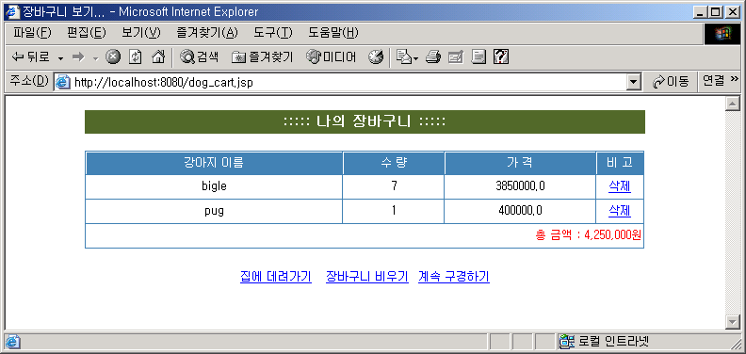

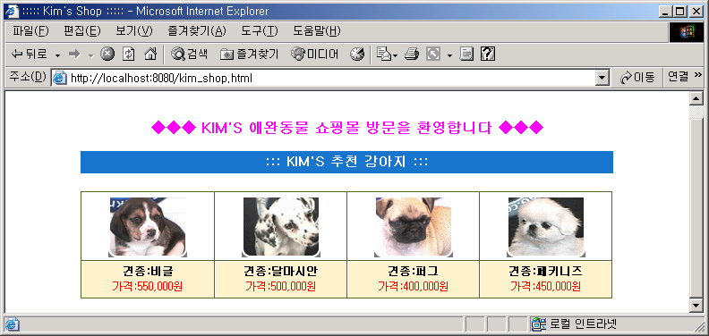

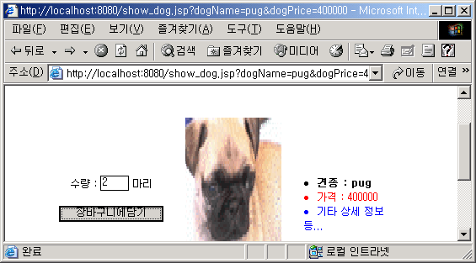

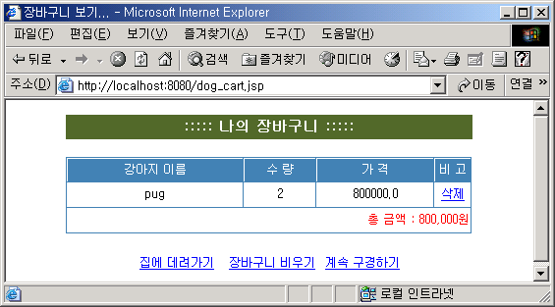
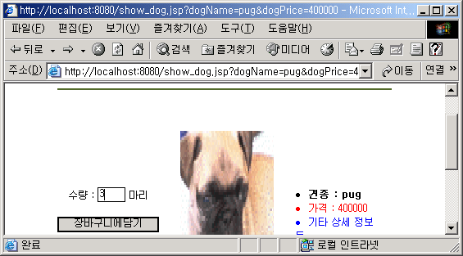
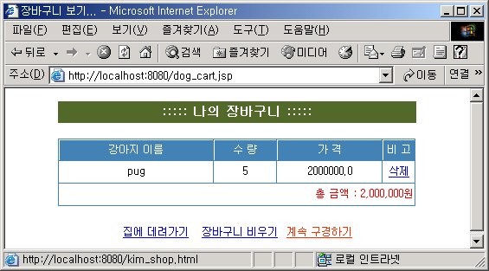
누적된 값이 출력이 된다.

Dog_cart.jsp코드 변경
HTML

->Get,Post()방식일 때 호출할 수 있도록…
화면에 출력할 사용자정의 메소드

HTML

Dog_cart.jsp파일의 추가코드

<%@page language ="java" contentType="Text/html; charset=EUC_KR"
import="java.util.*,dog.DogBean,java.text.DecimalFormat"
%>
<%
//먼저 get인지 post인지 판별
Vector dogVector=null;
if(request.getMethod().equalsIgnoreCase("GET")){
dogVector = (Vector)session.getAttribute("dogList");
}else{
//폼데이터로 넘어오는 세가지 정보를 받는다.
//장바구니에 담은 강아지이름, 수량, 가격....
String dogName = request.getParameter("dogName");
int dogCount = Integer.parseInt(request.getParameter("dogCount"));
double dogPrice = Double.parseDouble(request.getParameter("dogPrice"));
//check하자
//System.out.println(dogName + "|" + dogCount + "|" + dogPrice);

//지금 부터가 세션에 관련되 코드
//Object타입으로 형변환해서 받는다. 헤쉬 테이블에서 받기 때문에
dogVector = (Vector)session.getAttribute("dogList");
//만일 처음으로 강아지를 담는 경우라면
//벡터가 널로 떨어지겠지
if(dogVector == null){
dogVector=new Vector(1,1);//벡터생성
}else{
for(int check=0;check<dogVector.size();check++){
if((((DogBean)dogVector.elementAt(check)).getName()).equals(dogName)){
dogCount+=((DogBean)dogVector.elementAt(check)).getCount();
dogVector.removeElementAt(check);
//DogBean temp=(DogBean)dogVector.elementAt(check);
//if((temp.getName()).equals(dogName)){
// dogCount+=temp.getCount();
// dogVector.removeElementAt(check);
}
}
}

//벡터에 강아지 담기

dogVector.addElement(new DogBean(dogName,dogCount,dogPrice));

//세션에 벡터 담기
session.setAttribute("dogList",dogVector);
}
%>

<HTML>
<HEAD>
<TITLE>장바구니 보기...</TITLE>
<style type=text/css>
a:link {color:#FFFFFF}
a:visited {color:#FFFFFF}
a:hover {color:#00FF00}
a.m1 {font-size : 9pt; text-decoration : underline; COLOR: #0000FF}
a.m1:visited {font-size : 9pt; text-decoration : underline; COLOR: #0000FF}
a.m1:active {font-size : 9pt; text-decoration : underline; COLOR: #0000FF}
a.m1:hover {font-size : 9pt; text-decoration : underline; COLOR: #FF3300}
a.m2 {font-size : 10pt; text-decoration : none}
a.m2:visited {font-size : 10pt; text-decoration : none}
a.m2:active {font-size : 10pt; text-decoration : none}
a.m2:hover {font-size : 10pt; text-decoration : none}
.menu {color: #ffffff; font-size: 11pt; font-weight: bold; }
.t1 {font-size : 9pt; line-HEIGHT:140%;}
.t2 {font-size : 10pt;}
.TXTFLD {FONT-SIZE:9pt; COLOR:#000000; BORDER:1x SOLID #000000}
.TXTFLD1 {FONT-SIZE:9pt; COLOR:#000000; BORDER:0 SOLID #000000}
</style>
</HEAD>
<BODY>
<table width=80% border=0 cellspacing=0 cellpadding=0 align=center>
<tr valign=middle bgcolor=#556b2f>
<td height=25 align=center class=menu>::::: 나의 장바구니 :::::</td>
</td>
</tr>
</table>
<br>
<table align=center border=1 width=80% cellspacing=0 bordercolordark=#FFFFFF bordercolorlight=#4682b4>
<tr>
<td width=290 height=25 bgcolor=#4682b4 align=center class=t1><font color=#FFFFFF>강아지 이름</font></td>
<td width=112 height=25 bgcolor=#4682b4 align=center class=t1><font color=#FFFFFF>수 량</font></td>
<td width=166 height=25 bgcolor=#4682b4 align=center class=t1><font color=#FFFFFF>가 격</font></td>
<td width=50 height=25 bgcolor=#4682b4 align=center class=t1><font color=#FFFFFF>비 고</font></td>
</tr>

<%
DecimalFormat d=new DecimalFormat("##,###.##");
double total=0;
//벡터에 담긴 수량만큼 레코드를 반복한다.
for(int i=0;i<dogVector.size();i++){
DogBean dog=(DogBean)dogVector.elementAt(i);
total += (dog.getCount()*dog.getPrice());
%>

<tr>
<td width=290 height=26 align=center class=t1><%=dog.getName()%></td>
<td width=112 height=26 align=center class=t1><%=dog.getCount()%></td>
<td width=166 height=26 align=center class=t1><%=(dog.getCount()*dog.getPrice())%></td>
<td width=50 height=26 align=center class=t1><a href=delete_dog.jsp?dogName=<%=dog.getName()%> class=m1>삭제</a></td>
</tr>
<%
}
%>
<tr>
<td width=640 colspan=4 height=26 class=t1>
<p align=right><font color=#FF0000>총 금액 : <%=d.format(total)%>원</font></p></td>
</tr>
</table>
<p align=center><a href=BuyServlet class=m1>집에 데려가기</a>&nbsp;&nbsp;<a href=delete_dog.jsp class=m1>장바구니 비우기</a>&nbsp;&nbsp;<a href=kim_shop.html class=m1>계속 구경하기</a></p>
</BODY>
</HTML>

===Delete_dog.jsp 코드변경====================
…….
for(int i=0;i<dogVector.size();i++)
{
DogBean dog=(DogBean)dogVector.elementAt(i);
if(dogName.equals(dog.getName()))//강아지의 이름이 같을 경우
{
dogVector.removeElementAt(i);//기존의 것은 제거시킨다.
break;//첫번째에서 선택한 항목이 나올 경우가 있기에...break...시켜서 빠져나온다.
}
}
session.setAttribute("dogList",dogVector);
response.sendRedirect("dog_cart.jsp");//나중에 바꿀예정임...
}
%>
테스트

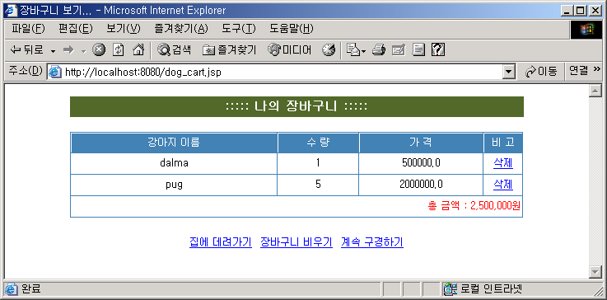
삭제시 ->delete_dog.jsp로 이동할 수 있도록 코드 변경
